Description des graphes.

Ce document est une première interprétation pas espèces d’intérêt des graphes selon nos espèces d’études.

# Jacaranda copaia

D’après (Oldeman & Dijk, 1991) cette espèces a un comportement de type **hard gambler** cad qu’il se développe toute sa vie qu’en zone de lumière. Sa cdf semble très rectiligne.

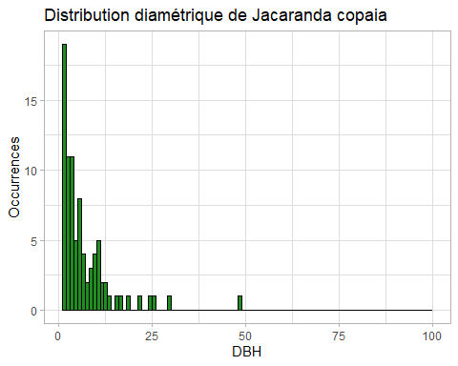

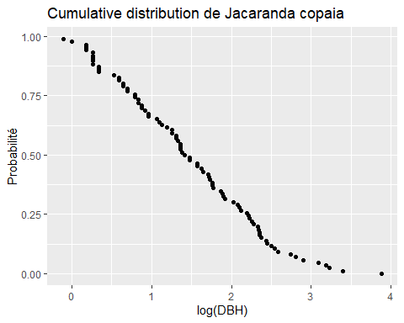

# Sterculia pruriens

Nous ne disposons pas d’information sur Sterculia pruriens. L’observation de ses graphes nous permet de voir qu’elle semble atteindre la canopée avec une taille maximale de près de 60cm de diamètre.

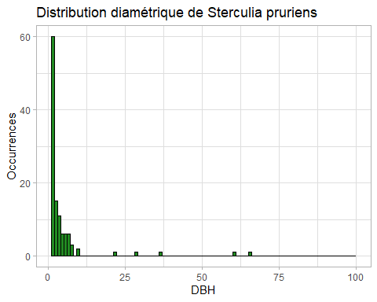

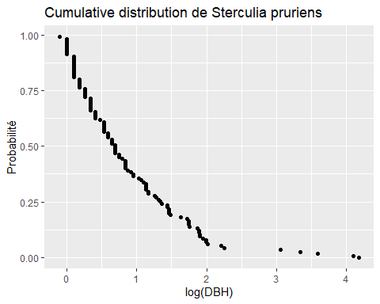

# Goupia glabra

A dire d’expert, cette espèces se développe en **lumière toute sa vie** (Molino, 2024). Il semblerait qu’il **ne tolère pas du tout l’ombre** et sont produit souvent en grand nombre (Oldeman & Dijk, 1991). On peut voir sur les graphes que cette espèces dispose d’un grand nombre de juvénil et qu’il peut également atteindre des grands diamètre. Cela semble coïncider avec la littérature. /!\**Erreur**

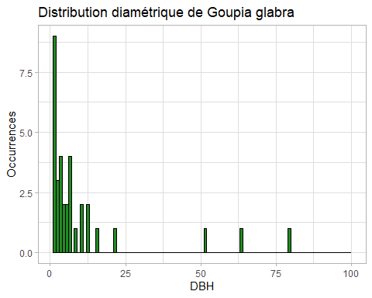

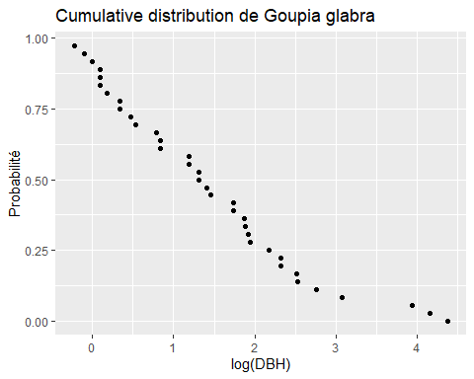

# Tachigali melinonii

A dire d’expert, cette espèce a pour caractéristique de vivre toute **sa vie en pleine lumière** (Monlino, 2024) et se qui se rapproche également de ce qu’on trouve dans la littérature.

On peut voir qu’il dispose de quelques individus dans chacune des stages de croissance. On peut voir également à travers les coubres de distributions.

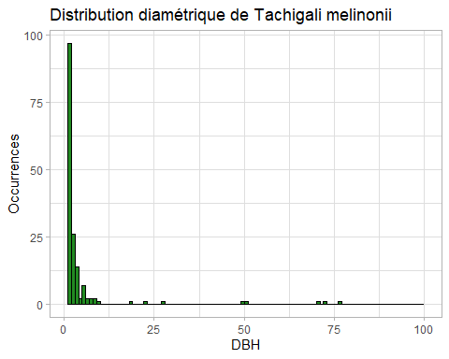

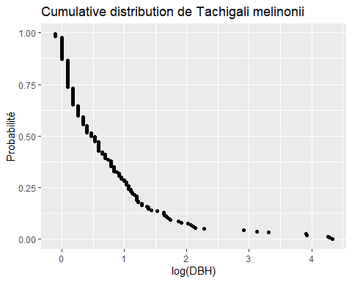

# Dicorynia guianensis

Cette espèces est considété comme **tolérante à l’ombre** (Guitet & Brunaux, 2012; Jesel, 2005), **pas autant que le Vacapou** (dire Giacomo). *Les plantules on les voit aussi en lumière.* On peut voir que bien qu’elle dispose à chaque stade de croissance des individus. On la retrouve également dans la canopée en formant des individus pouvant aller jusqu’à 100cm de diamètre. Au niveau de sa cdf on peut voir qu’elle a tendance à s’étaler un peu plus.

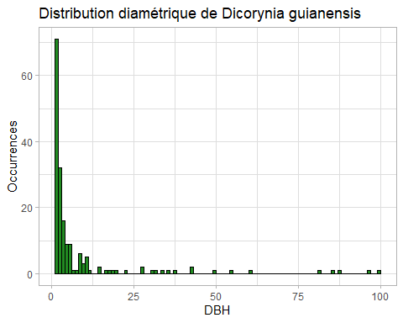

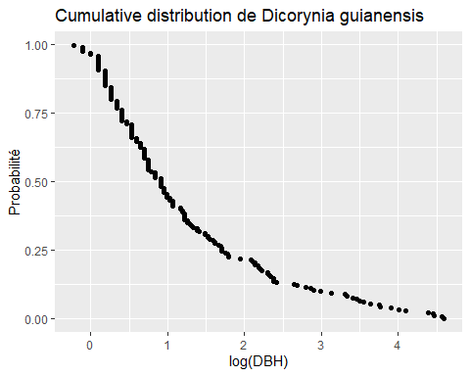

# Symphonia sp.1

Nous disposons que de peu d’information sur cette espèce. Les graphes nous permettent de voir qu’elle dispose d’énormément de jeunes individus. On la retrouve en canopée. Sa distribution cdf est également très applatit.

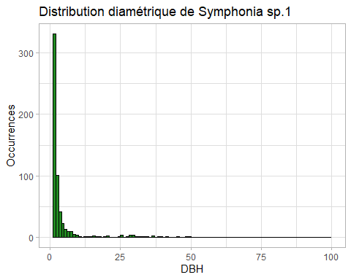

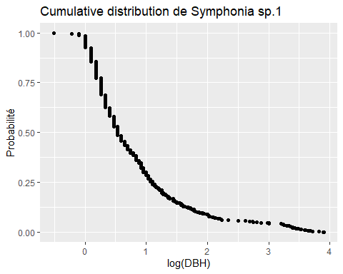

# Symphonia globulifera

Nous de disposons pas d’information sur cette espèce. Néanmoins nous pouvons observer que sur notre zone d’étude elle présence pas de grand diamètre et peut d’individus. Nous disposons que de **trop peu** d’individus pour pouvoir interpréter la cdf. **Espèce de bas fond (G).**

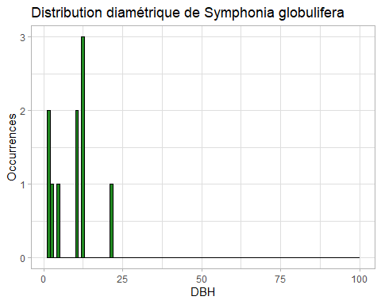

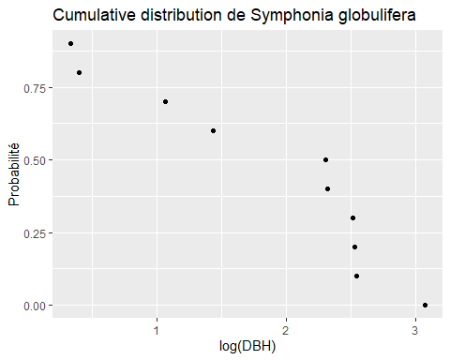

# Pradosia cochlearia

D’après nos dire d’expert on peut voir que cette espèce est du **type émergent**. Elle a tendance à se développer à **l’ombre puis à la lumière au stade adulte** (Molilno 2024). Sur nos graphiques comme attendue elle présente une grande majorité en juvéniles mais néanmoins elle possède des individus de gros diamètre.

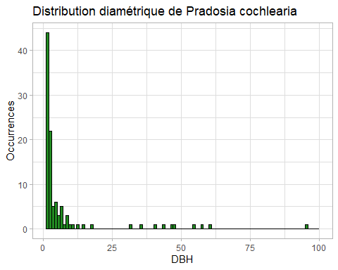

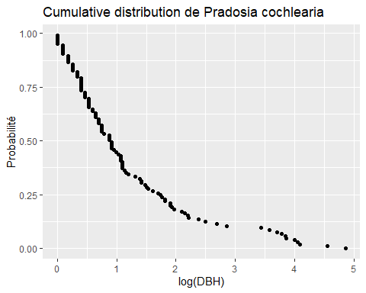

# Iryanthera hostmannii

Les résultats coincident avec la littérature. **Gambling strugglers** selon Oldman, cad qu’elle commence en plantule à l’ombre qui va en saplings à la lumière qui par la suite retourne en étant adulte. Cette espèce dispose d’un très grand nombre de saplings et quasiment psa de gros diamètre (Oldeman & Dijk, 1991).

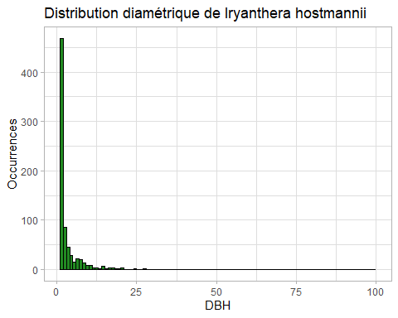

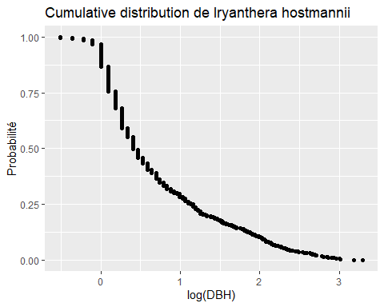

# Virola michelii

Ne coincide par avec nos attentes cad héliophile, canopé étage supérieur. Cette espèce dispose d’un très grand nombre de jeunes recrus.

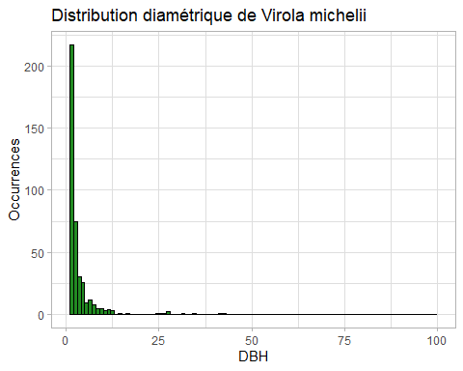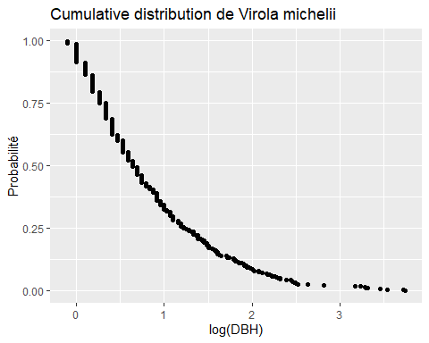

# Iryanthera sagotiana

Dans notre zone d’étude cette espèces présente des individus à chaque classe de diamètre jusqu’à 30 de diamètre. La littérature nous informe qu’elle se situe généralement en **étage inférieur et est tolérante à l’ombre** (Moreno, 2022). Au niveau de la distribution diamétrique on peut voir que elle bénéficie d’une grande quantité de jeunes individus.

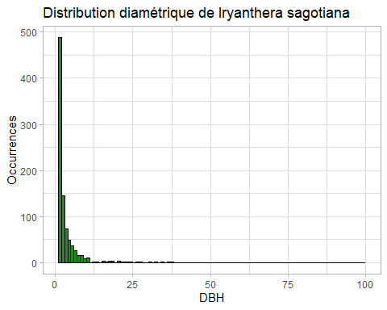

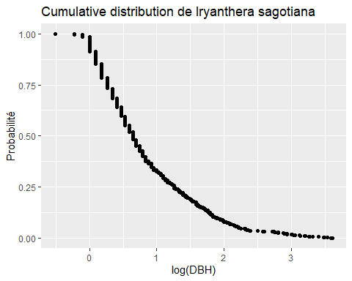

# Recordoxylon speciosum

Nous ne disposons pas d’information sur cette espèce. On peut voir qu’elle possède que très peu d’individus sur notre zone d’observation. On peut voir que l’espèces dispose de gros diamètre (>50cm DBH). Ne régénère pas en sous bois (G) suppose qu’elle ne supporte pas l’ombre en revanche, on la retrouve souvent en bord de route.

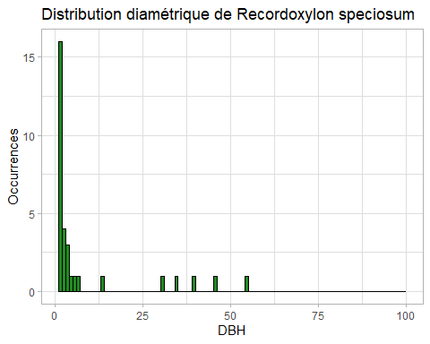

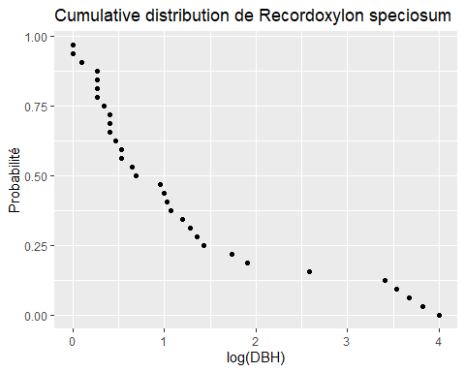

# Eperua falcata

L’étude de cette espèce présente peu d’individus. On note néamoins sa présence dans quasiment tous les stades de croissance, au point que sa cdf nous présente une pente moins prononcée. (G) Pense que l’espèce aime les bas-fonds.

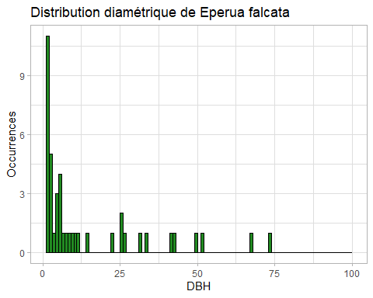

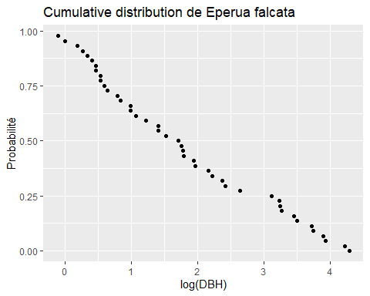

# Didymopanax decaphyllus

D’après les dire d’expert, cette epsèce à pour caractéristique de vivre en **lumière toute leur vie**. On peut voir ici qu’elle dispose globalement de faible effectif. On note la présence de gros diamètre pour cette espèce.

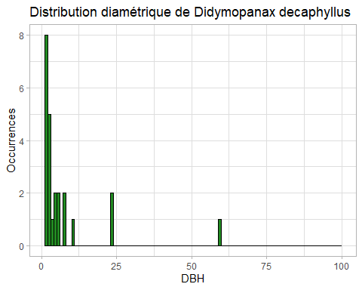

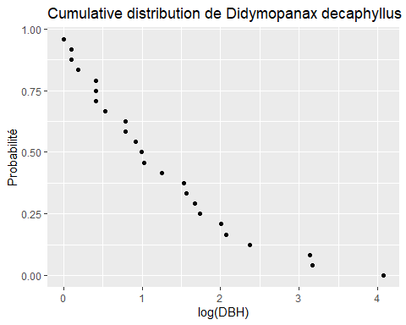

# Qualea rosea

La litérature nous indique qu’elle est une espèce qui **tolère l’ombre et qui est émergente en canopée** (Guitet & Brunaux, 2012).. **Attention car il a un comportement que... Revoir commentaire de Thomas Gaquiert.**

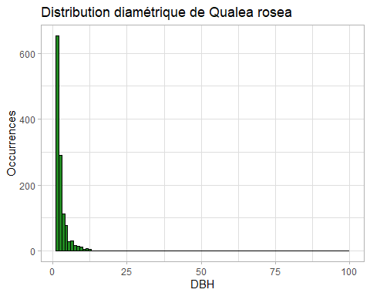

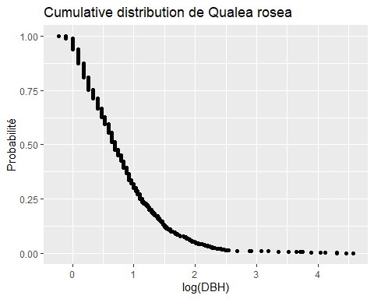

# Sextonia rubra

Nous ne disposons pas d’information sur cette espèce. Nos observations montre que c’est une espèce qui possède une certaine quantité d’individus dans ses jeunes stades. Il présente également des individus dans un peu tous ses stades de développement. (G) Observe que ça régénère souvent en chablis. Moins tolérante à l’ombre que le Wacapou Pourquoi pas bcp de gros à revoir.

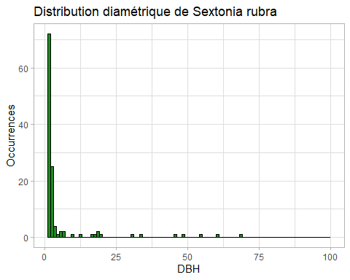

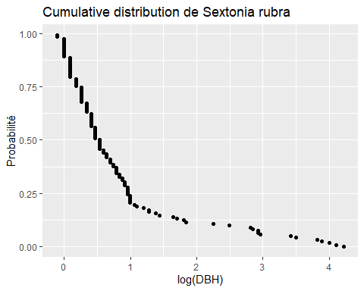

# Carapa surinamensis

Nous ne disposons pas d’éléments sur cette espèce. Son analyse reste complexe car bien que présente à plusieurs stade de croissance elle ne dipose que de peu d’individus. (G) probablement de lumière.

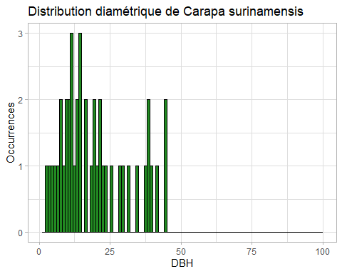

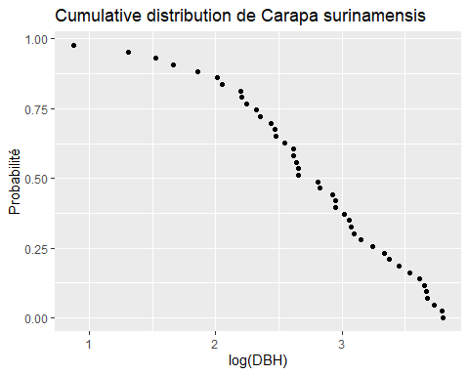

# Bocoa prouacensis

Nous ne disposons pas d’information sur cette espèce. Nous pouvons voir qu’il n’y a un ensemble continue d’individus présent dans chaque classe de diamètre. (G) Hypère tolérante à l’ombre, longue croissance. (V) est-ce qu’elle aurait une phase pleine lumière [20 ;50].

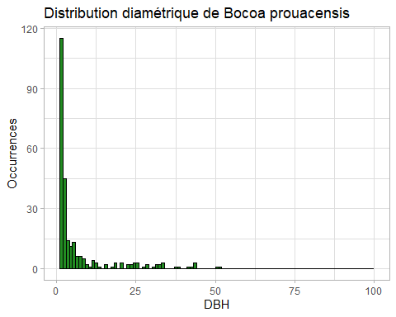

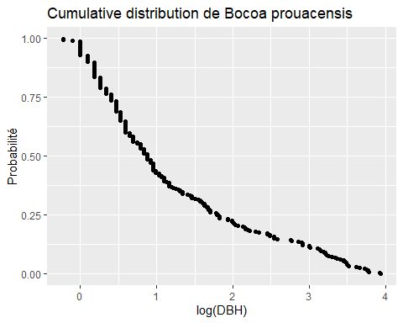

# Vouacapoua americana

D’après la littérature cette espèce est dite **sciaphile** (Guitet & Brunaux, 2012). Cette espèce présente des individus en tout âge avec une très grosse majorité en petit diamètre, présence de plot.

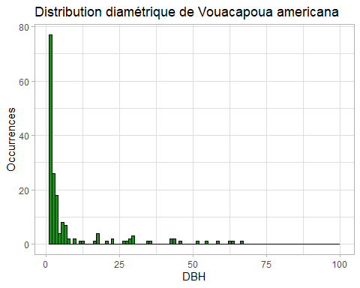

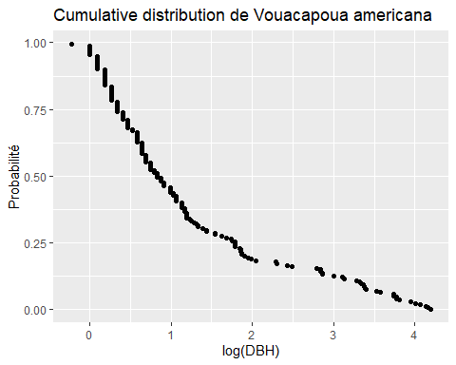

# Sterculia speciosa

Nous ne disposons pas d’information sur cette espèce. Elle dispoe glogablement que de peu d’individus. Elle possède quelques individus dans presque tous les stades de croissance. (V) Suppose d’après observation lumière.

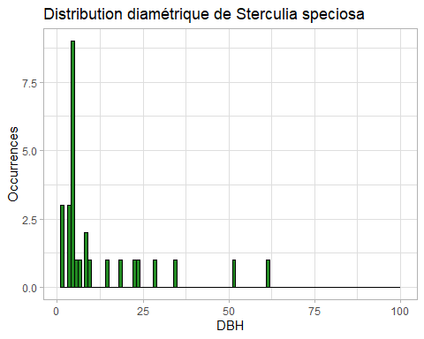

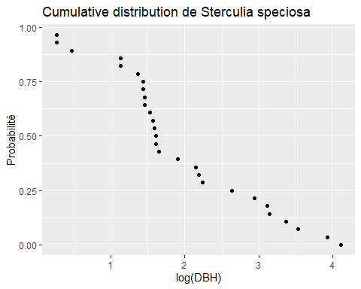

# Platonia insignis

Cet espèce dispose que de peu d’individus, mais peut être présente dans tous les stades de croissance.

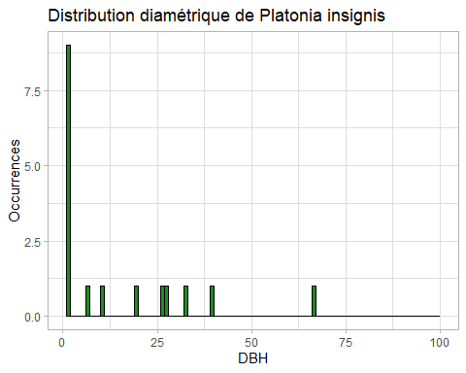

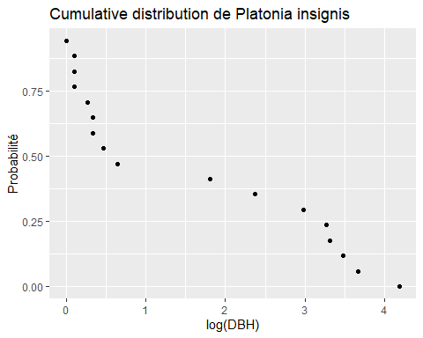

# Autres

Les espèces suivantes ont été retiré du jeu de données car trop peu de données y été associées, ou bien par absence de correspondance.

*Moronobea coccinea, Virola surinamensis, Andira coriacea*

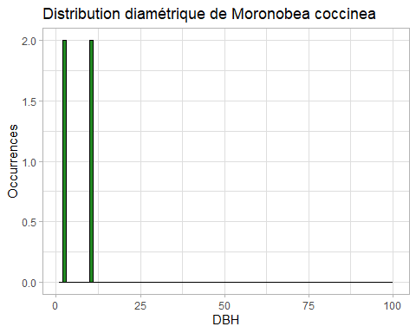

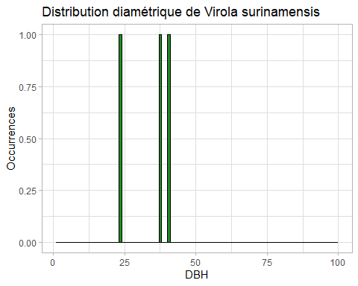

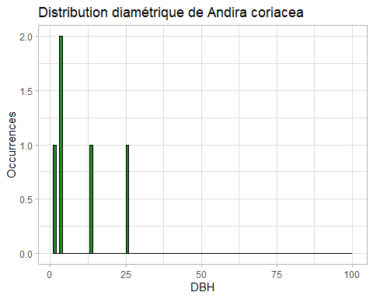

Ces espèces ne diposent que de trop peu d’individus pour etre exploitable.

Les espèces suivantes ne trouvent pas de correspondance dans notre jeu de données :

*Eperua grandiflora, Symphonia sp.2, Symphonia sp.4, Symphonia sp.3, Indeterminé.*

# CONCLUSION

Nous pouvons voir ici que les distribution diamétrique sont que peu fiable. Cad que nous nous attendions à avoir une courbe bien établi pour les espèces dites héliophile. Cependant nosus première observation peut nousmontrer qu’il n’existas de juste milieu. Cela peut s’expliquer par plusieurs choses.

1. Variation des présences de semi : La distance au jeunes parents + adaptation au milieu
2. La fréquence des jeunes individus et gros arbres : nous pouvons voir que un profil dit tolérant à l’ombre ne signifie pas d’un existe un ??